《实用网络技术》期末考试

学号： 班级： 姓名：

1. 填空题 20’ 每空1’
2. 计算机网络的功能主要表现在资源共享、___数据通信____　　　和两个方面
3. TCP/IP模型由低到高分别为__网络接口层___　 、_网络层______、___传输层____、__应用层____ 层次。
4. IP地址的主机部分如果全为1，则表示___广播____地址，IP地址的主机部分若全为0，则表示___网络____地址，127.0.0.1被称做___回送___地址.
5. IEEE802局域网协议与OSI参考模式比较，主要的不同之处在于，对应OSI的链路层，IEEE802标准将其分为___媒体访问控制(MAC)____控制子层和____逻辑链路控制(LLC)___控制子层。
6. 一个网络系统“误码率不大于10-6”的含义是：_传送10的6次方码元可能出现1个错误_ ____ _ 。
7. IP地址分___网络号_____和 __主机号______两部分。
8. 我国的顶级的域名是____cn_　　。
9. 世界最早投入运行的计算机网络是_ARPANET______ 。

9. FAT32文件系统的分区不能超过____ 2TB 。

10．在Windows Server 2008环境下，使用 ipconfig/all 命令可以查看IP地址配置，释放IP地址使用 ipconfig/release 命令，续订IP地址使用 ipconfig/renew 命令。

二．选择题20’ 每题1’

1. 以下的网络分类方法中，哪一组分类方法有误（ B ）。

A. 局域网/广域网 　B. 对等网/城域网

C. 环型网/星型网 D. 有线网/无线网

2. 一座大楼内的一个计算机网络系统，属于（ B ）。

　　A. PAN　　B. LAN　　C. MAN　　D. WAN

3．UTP与计算机连接，最常用的连接器为（A ）。

　　A. RJ-45　　B. AUI　　C. BNC-T　　D. NNI

4．在中继系统中，中继器处于（ A ）。

　　A. 物理层　　B. 数据链路层　　C. 网络层　　D. 高层

5．交换机能够识别（ D ）地址。

　　A. DNS　　B. TCP　　C. 网络层　　D. MAC

6． 一个以太网帧的最小和最大尺寸是（ B ）。

　　A. 46和64字节 B. 64 和1518字节

　　C. 64和1600字节 D. 46 和28字节

7．以太网采用下面哪个标准（A）。

A. IEEE802.3　　B. IEEE802.4

C. IEEE802.5　　D. Token Ring

8．将域名地址转换为IP地址的协议是（A）。

　　A. DNS　　B. ARP　　C. RARP　　D. ICMP

9．用十六进制表示法为0xC0290614的IP地址若采用点分十进制表示为（A）。

A. 192.41.6.20　　B. 192.41.6.21

C. C0.29.6.14　　 D. C0.29.06.14

10．下面协议中,用于WWW传输控制的是（C）。

A. URL　　B. SMTP　　C. HTTP　　D.HTML

11．网络协议主要要素为（C）。

A. 数据格式. 编码. 信号电平

B. 数据格式. 控制信息. 速度匹配

C. 语法. 语义. 同步

D. 编码. 控制信息. 同步

12．完成路径选择功能是在OSI模型的（C ）。

　 A. 物理层 　B. 数据链路层　C. 网络层　D. 运输层

13. 某部门申请到一个C类IP地址,若要分成8个子网,其掩码应为（C ）。

　　A. 255.255.255.255　　B.255.255.255.0

　　C. 255.255.255.224　　D.255.255.255.192

14. 星形. 总线形. 环形和网状形是按照（B ）分类：

A. 网络跨度　　B. 网络拓扑　　C. 管理性质　　D. 网络功能

15.为采用拨号方式联入Internet网络，（D ）是不必要的。

　A. 电话线　　 B. 一个MODEM

　C. 一个Internet账号　　D. 一台打印机

16. 在计算机网络中，一般局域网的数据传输速率要比广域网的数据传输速率（A）。

　　A. 高　　B. 低　　C. 相同　　D. 不确定

17.IP地址是一个32位的二进制，它通常采用点分（ C）。

　　A. 二进制数表示　　B. 八进制数表示

　　C. 十进制数表示　　D. 十六进制数表示

18.CSMA/CD适用的网络拓扑结构是（D　）。

A．星形 B．环形

C．总线型 D．网状形

19. 下列三类地址格式中B 类地址格式是：（C　）

|  |  |  |
| --- | --- | --- |
| 0 | 网络地址（7位） | 主机地址（24位） |

A．

|  |  |  |
| --- | --- | --- |
| 01 | 网络地址（14位） | 主机地址（16位） |

B．

|  |  |  |
| --- | --- | --- |
| 10 | 网络地址（14位） | 主机地址（16位） |

C．

|  |  |  |
| --- | --- | --- |
| 110 | 网络地址（21位） | 主机地址（8位） |

D．

20. 支持对文件直接加密的分区类型是（C）。

　　A.FAT　　B.FAT32　　 C.NTFS　　 D.Linux分区

三、名词解释（每题1分，共10分）

1. ARP：地址解析协议
2. NAT：网络地址转换
3. GRE：通用网络路由封装协议
4. VPN：虚拟专用网络
5. IIS：互联网信息服务
6. WWW：
7. HTTP：超文本传输协议
8. FTP：文件传输协议
9. DNS：
10. DHCP：

四、应用题（1-5题每题8分，第6题10分）

1、绘制出比特流“11001010101”的NRZ编码、曼彻斯特编码、差分曼彻斯特编码。（请自己出题）

2、 设待传数据为M(x)=1010001101，预先生成多项式为G(X)=X5+X4+X2+1,请用长除法求出传送多项式T(x)及相应的发送代码FCS。

3、找出下列不能分配给主机的IP地址，并说明原因。

（1）132.107.256.80　（2）231.231.0.11

1. 127.0.0.1　　 （4）198.121.254.255 （5）202.119.34.32

4、组建一个小型对等局域网的物理连接过程中，需要哪些硬件？用五类UTP制作直通线和交叉线时，连线顺序有什么不同？两种线各有什么用处？

计算机,带有 RJ-45 接口的网卡, 5 类 UTP , RJ-45 水晶头,压线钳,通断测试仪,集线器或交换机。

5、某局域网如下图，其中：1号设备是路由器，4号设备是交换机，5和6号设备是DMZ区服务器，7、8和9号设备是个人计算机。

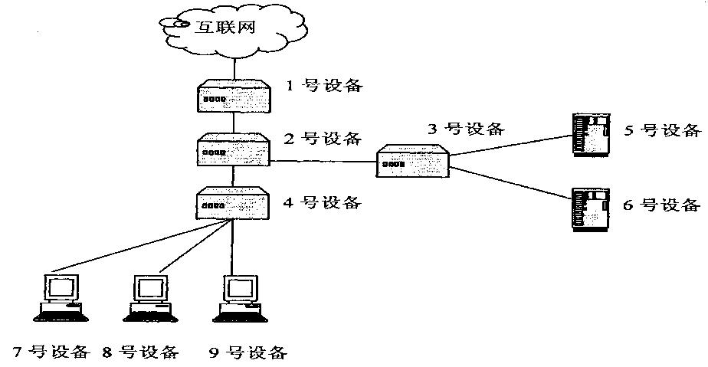

请回答下列问题：

1. 2和3号设备中，哪个设备是防火墙?哪个设备是交换机?
2. 3套个人防火墙软件最适合安装在哪3个设备上?(只能选3个设备)
3. 5套防病毒软件应该安装在哪5个设备上?(只能选5个设备)

6、现有一个公司需要创建内部的网络，该公司包括工程技术部、市场部、财务部和办公室等四大部门，每个部门约有50~60台计算机。问：

(1)．若要将几个部门从网络上进行分开。如果分配该公司使用的地址为一个C类地址，网络地址为192.168.161.0，如何划分网络，将几个部门分开？

(2)．确定各部门的网络IP和掩码，并写出分配给每个部门网络中的主机IP地址范围；